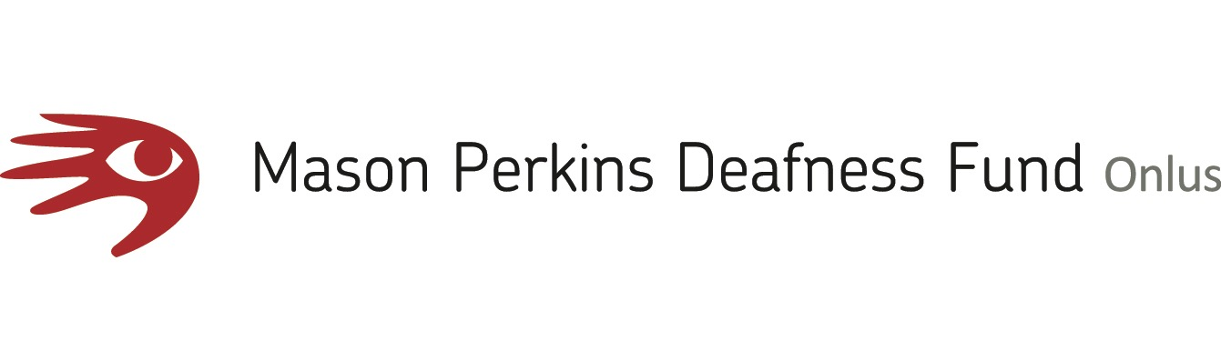

Comunicato stampa
Il 23 novembre alle 15,30 il secondo appuntamento de I Venerdì del Pendola

Il progetto MAPS. Formazione e monitoraggio per l’accessibilità di musei e luoghi della cultura in Italia

A parlare dei progetti dell’ente sarà Amir Zuccalà, responsabile Ufficio studi e progetti ENS, insieme ai formatori Consuelo Agnesi e Carlo Di Biase

Siena – Proseguono I Venerdì del Pendola, il cartellone di incontri dedicati alla lingua e cultura sorda organizzato da MPDFonlus e patrocinato dall’ENS Sez. Prov.le Siena.

Venerdì 23 novembre dalle 15,30 alle 17,30 insieme a Amir Zuccalà, responsabile Ufficio studi e progetti ENS, si parlerà dell’interesse e l’impegno dell’Ente Nazionale Sordi sul tema dell’accessibilità ai luoghi dell’arte e della cultura per le persone sorde.

Negli ultimi tempi c’è grande attenzione verso i temi relativi all’accessibilità in ambito culturale con il moltiplicarsi di progetti da parte di privati, associazioni e aziende, per rendere accessibili una mostra o un museo.

Gran parte di queste iniziative, pur ammirevole ed esemplare, risulta essere scarsamente pubblicizzata e quindi difficilmente fruibile dal pubblico sordo, che ne rimane totalmente all’oscuro.

In più, essendo iniziative frammentate nate dalla volontà del singolo, c’è il rischio di avere sul territorio nazionale una situazione frammentata e caratterizzata da modelli diversi da territorio a territorio.

Il progetto M.A.P.S. nasce con l’intento di colmare questo vuoto legato alla scarsa attraverso la creazione di un sito web dedicato, ma non solo. All’informazione si affianca il lavoro di sensibilizzazione e preparazione dei musei in tema di accoglienza nonché di formazione base per le persone sorde che intendono specializzarsi nella creazione di attività legate alla promozione dell’accessibilità in ambito museale.

All’incontro saranno presenti anche Consuelo Agnesi e Carlo Di Biase, professionisti nell’ambito dell’accessibilità museale coinvolti come docenti negli eventi formativi.

L’incontro sarà come sempre ad ingresso libero e verrà garantito un servizio di interpretariato italiano /Lingua dei Segni italiana e si terrà presso la sede di MPDfonlus in via Tommaso Pendola, 37 a Siena.

Per informazioni info@mpdfonlus.com

Il programma completo dei Venerdì del Pendola è disponibile su www.mpdfonlus.com

BIOGRAFIE RELATORI

AMIR ZUCCALÀ
ENS – ENTE NAZIONALE SORDI.
Ha una laurea in Lettere indirizzo demo-etno-antropologico, un Corso di perfezionamento in Antropologia dei Patrimoni Culturali, attualmente di nuovo studente presso il Dipartimento di Lingue e Civiltà Orientali presso La Sapienza di Roma. Dal 2000 lavora presso la Sede Centrale dell’Ente Nazionale Sordi – Onlus, come progettista, docente, coordinatore di attività sociali, di ricerca e formazione. Attualmente coordina gruppi di lavoro dedicati alla promozione e accessibilità del patrimonio culturale per le persone sorde e iniziative di sensibilizzazione dell’opinione pubblica sulla sordità e la lingua dei segni (Progetti MAPS, ACCESSIBITALY, Comitato Scientifico del IV Convegno Nazionale LIS).

CONSUELO AGNESI
Architetto con disabilità uditiva, è progettista, consulente e formatore in materia di accessibilità, eliminazione e superamento delle barriere fisiche e sensoriali con particolare attenzione alle soluzioni che garantiscono la fruibilità del costruito, dei servizi e della comunicazione alle persone sorde. E’ membro CERPA Italia Onlus (Centro Europeo di Ricerca e Promozione dell'Accessibilità) e dell’Osservatorio Nazionale sui temi della sicurezza e del soccorso alle persone con esigenze speciali del Corpo Nazionale dei Vigili del Fuoco (CNVVF). Tra i progetti inclusivi più rilevanti, la prima residenza e albergo accessibile con un sistema da lei stessa ideato “Accessible Light” che si evolve poi in “Accessible Light 2”, il Parco Slow con la Fondazione Chiaravalle Montessori e MAPS (Musei e luoghi culturali Accessibili per le Persone Sorde) con l’OsA (Osservatorio sull’Accessibilità dell’ENS), premio Lifebility Award 2015.

CARLO DI BIASE
Storico dell’Arte laureato presso l’Accademia Ligustica di Belle Arti di Genova.
Dal 2006 ad oggi ha collaborato alla realizzazione di oltre venti percorsi di visita accessibili all’interno dei musei per i visitatori sordi.
Ha partecipato attivamente a convegni in tutta Italia per promuovere l’accessibilità ai luoghi di cultura per le persone sorde e non.
È docente nell’ambito del progetto MAPS.

